Výukový materiál zpracovaný v rámci projektu



**Registrační číslo projektu:** CZ.1.07/1.4.00/21.1174

**Škola – adresa:** Základní škola, Dobrá, okres Frýdek-Místek [www.zsdobra.cz](http://www.zsdobra.cz), [zsdobra@zsdobra.cz](mailto:zsdobra@zsdobra.cz)

**Šablona:** č. 9

**Ověření ve výuce (dne): 14. 11. 2011 Pořadové číslo hodiny: 7**

**Třída: 7. B Předmět: zeměpis**

|  |  |
| --- | --- |
| **Název:** | **Jihozápadní Evropa – písemné opakování** |
| **Anotace:** | Zadání písemné práce zaměřené na opakování učiva o státech jihozápadní Evropy. V prvním úkolu žáci pracují s obrysovou mapou států JZ Evropy, ve které jsou jednotlivé státy zaznačeny čísly 1–8. Do tabulky pod mapou žáci doplní názvy států a jejich hlavní města (česky nebo v originále). Čísla států v tabulce musí odpovídat jejich umístění v mapě. V druhém úkolu žáci přiřazují zajímavosti a informace k příslušnému státu. Zapisují pouze číslo do tabulky ke státu, kterého se informace týká. Každé číslo mohou přiřadit pouze k jednomu státu. Počet možných čísel u jednoho státu se pohybuje v rozpětí 1-5. Pro větší přehlednost je doporučeno si použitá čísla škrtat. Ve třetím úkolu žáci na obrázcích poznávají známé italské stavby. Ke každé stavbě doplní její název a město, ve kterém se nachází.  Řešení všech úkolů je uvedeno na konci pracovního listu. |
| **Autor:** | Mgr. Lukáš Kubiena |
| **Jazyk:** | čeština |
| **Očekávaný výstup:** | Porovnává a přiměřeně hodnotí polohu, rozlohu, přírodní, kulturní, společenské, politické a hospodářské poměry, zvláštnosti a podobnosti, potenciál a bariéry jednotlivých světadílů, oceánů, vybraných makroregionů světa a vybraných (modelových) států. |
| **Speciální vzdělávací potřeby:** | žádné |
| **Klíčová slova:** | Jihozápadní Evropa, opakování, státy, hlavní města, zajímavosti, stavby Itálie, slepá mapa, přiřazování |
| **Rozvíjené klíčové kompetence:** | KU, KŘP |
| **Druh učebního materiálu:** | Zadání písemné práce |
| **Druh interaktivity:** | aktivita |
| **Cílová skupina:** | žák |
| **Stupeň a typ vzdělávání:** | základní vzdělávání - druhý stupeň |
| **Ročník:** | 7. |
| **Celková velikost:** | 616 kB |
| **Vazby na ostatní materiály:**  ***(Seznam dokumentace)*** | - |

1. **Do tabulky pod mapou doplň názvy států a jejich hlavní města. Číslo státu v tabulce musí odpovídat číslu státu v mapě.**

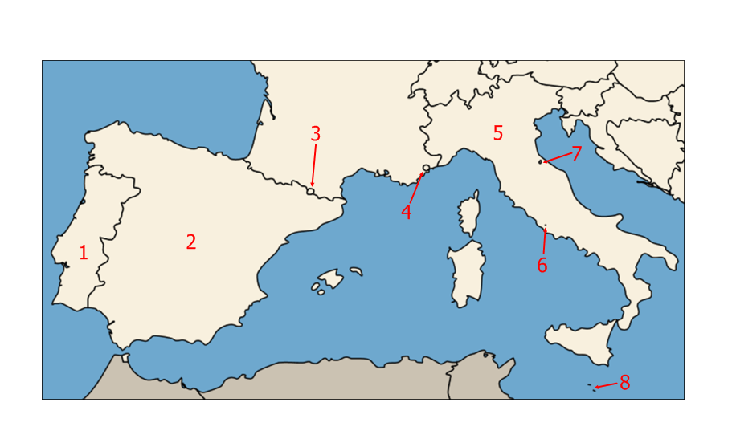

Obr. 1: Obrysová mapa JZ Evropy

|  |  |  |
| --- | --- | --- |
| **číslo na mapě** | **název státu** | **hlavní město** |
| **1** |  |  |
| **2** |  |  |
| **3** |  |  |
| **4** |  |  |
| **5** |  |  |
| **6** |  |  |
| **7** |  |  |
| **8** |  |  |

1. **Přiřaďte ke státům správné informace ze seznamu pod tabulkou. Doplňujte vždy pouze číslo (1-20). Ke každému státu můžete přiřadit minimálně 1 a maximálně 5 čísel. Žádné číslo nemůže být přiřazeno k více státům najednou. Pokud je v seznamu zeměpisný útvar, přiřaďte jej ke státu, ve kterém leží, nebo ke kterému jeho území náleží. Použitá čísla můžete škrtat.**

|  |  |  |  |  |  |
| --- | --- | --- | --- | --- | --- |
| **stát** | **informace (čísla)** | | | | |
| Andorra |  |  |  |  |  |
| Itálie |  |  |  |  |  |
| Malta |  |  |  |  |  |
| Monako |  |  |  |  |  |
| Portugalsko |  |  |  |  |  |
| San Marino |  |  |  |  |  |
| Španělsko |  |  |  |  |  |
| Vatikán |  |  |  |  |  |

* 1. býčí zápasy
  2. výroba automobilů značky Fiat
  3. sídlo papeže
  4. ostrovní stát
  5. vnitrozemský stát na severovýchodě Itálie
  6. leží mezi Francií a Španělskem
  7. souostroví Baleáry
  8. sopka Vesuv
  9. Azorské ostrovy
  10. ostrov Sicílie
  11. Benátky
  12. Barcelona
  13. ostrov Sardinie
  14. městský okruh Formule 1 s tunelem
  15. korkový dub (výroba zátek)
  16. největší stát jižní Evropy
  17. nejmenší stát světa
  18. nejmenší stát Evropské unie
  19. druhý nejmenší stát světa
  20. výroba automobilů Seat

1. **Doplňte k obrázkům italských staveb jejich názvy a také města, ve kterých se nacházejí.**

Obr. 2 Obr. 3

[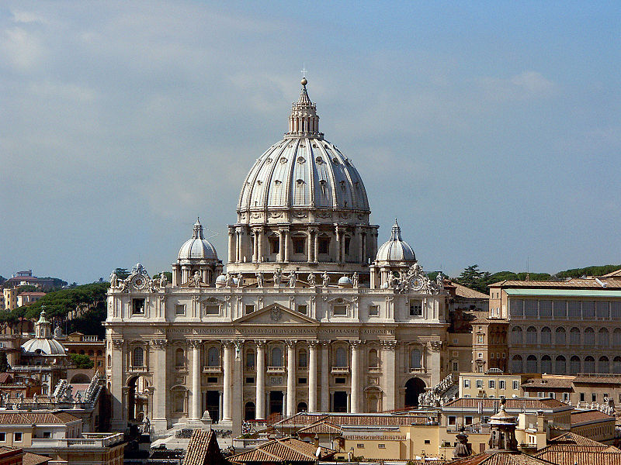](http://upload.wikimedia.org/wikipedia/commons/1/15/Petersdom_von_Engelsburg_gesehen.jpg)[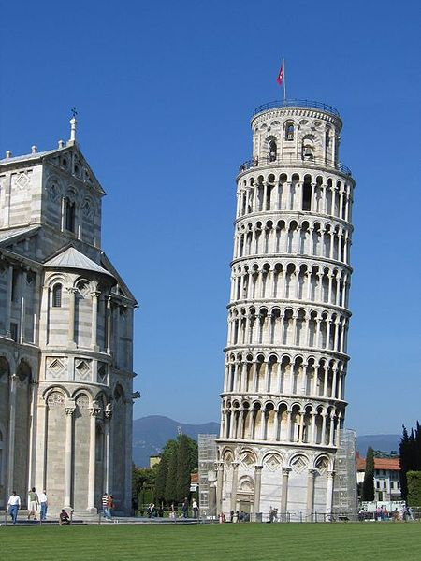](http://upload.wikimedia.org/wikipedia/commons/e/e4/Leaning_tower_of_pisa_2.jpg)

**1 2**

stavba: stavba:

město: město:

Obr. 4 Obr. 5

[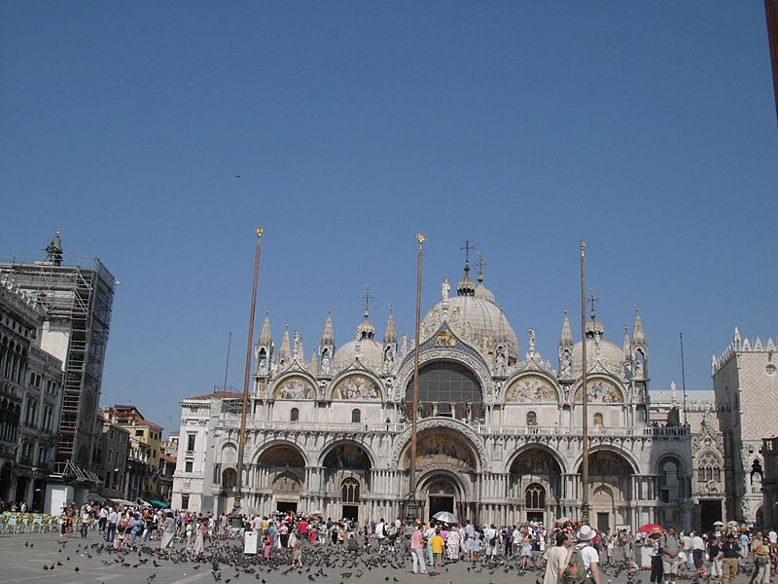](http://upload.wikimedia.org/wikipedia/commons/d/d1/Piazza_San_Marco_Basilica.jpg)[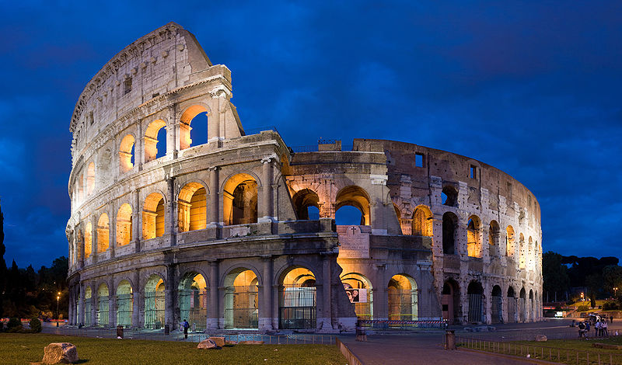](http://upload.wikimedia.org/wikipedia/commons/5/53/Colosseum_in_Rome,_Italy_-_April_2007.jpg)

**3 4**

stavba: stavba:

město: město:

**Řešení:**

**I.**

|  |  |  |
| --- | --- | --- |
| **číslo na mapě** | **název státu** | **hlavní město** |
| **1** | Portugalsko | Lisabon (Lisboa) |
| **2** | Španělsko | Madrid |
| **3** | Andorra | Andorra la Vella |
| **4** | Monako | Monako (Monaco) |
| **5** | Itálie | Řím (Roma) |
| **6** | Vatikán | Vatikán (Citta del Vaticano) |
| **7** | San Marino | San Marino |
| **8** | Malta | Valetta |

**II.**

|  |  |  |  |  |  |
| --- | --- | --- | --- | --- | --- |
| **stát** | **informace (čísla)** | | | | |
| Andorra | 6 | x | x | x | x |
| Itálie | 2 | 8 | 10 | 11 | 13 |
| Malta | 4 | 18 | x | x | x |
| Monako | 14 | 19 | x | x | x |
| Portugalsko | 9 | 15 | x | x | x |
| San Marino | 5 | x | x | x | x |
| Španělsko | 1 | 7 | 12 | 16 | 20 |
| Vatikán | 3 | 17 | x | x | x |

**III.** 1 – šikmá věž – Pisa, 2 – bazilika sv. Petra – Vatikán (Řím),

3 – Koloseum – Řím, 4 – bazilika sv. Marka - Benátky

**Použité zdroje:**

Dostupné galerie programu SMART Notebook (ver. 10.8.364.0).

**Obr. 1**: Orion 8. Wikimediacommons[online]. 2009 [cit. 2011-09-25]. File: Europe political chart blank.svg. Dostupné pod licencí Creative Commons Attribution-Share Alike 3.0 na WWW:

<http://commons.wikimedia.org/wiki/File:Europe_political_chart_blank.svg>

**Obr. 2**: [Alkarex](http://commons.wikimedia.org/wiki/User:Alkarex) Malin äger. Wikimediacommons[online]. 2004 [cit. 2011-11-10]. File:Leaning tower of pisa 2.jpg. Dostupné pod licencí Creative Commons Attribution-Share Alike 3.0 na WWW:

<http://commons.wikimedia.org/wiki/File:Leaning_tower_of_pisa_2.jpg>

**Obr. 3:** [WolfgangStuck](http://commons.wikimedia.org/w/index.php?title=User:WolfgangStuck&action=edit&redlink=1). Wikimediacommons[online]. 2005 [cit. 2011-11-10]. File:Petersdom von Engelsburg gesehen.jpg. Dostupné pod licencí Creative Commons Attribution-Share Alike 3.0 na WWW:

<http://commons.wikimedia.org/wiki/File:Petersdom_von_Engelsburg_gesehen.jpg>

**Obr. 4:** [Diliff](http://commons.wikimedia.org/wiki/User:Diliff). Wikimediacommons[online]. 2007 [cit. 2011-11-10 File:Colosseum in Rome, Italy - April 2007.jpg. Dostupné pod licencí Creative Commons Attribution-Share Alike 2.5 na WWW:

<http://commons.wikimedia.org/wiki/File:Colosseum_in_Rome,_Italy_-_April_2007.jpg>

**Obr. 5:** [Emustonen](http://en.wikipedia.org/wiki/User:Emustonen). Wikimediacommons[online]. 2004 [cit. 2011-11-10 File:Piazza San Marco Basilica.jpg. Dostupné pod licencí Creative Commons Attribution-Share Alike 2.5 na WWW:

<http://commons.wikimedia.org/wiki/File:Piazza_San_Marco_Basilica.jpg>